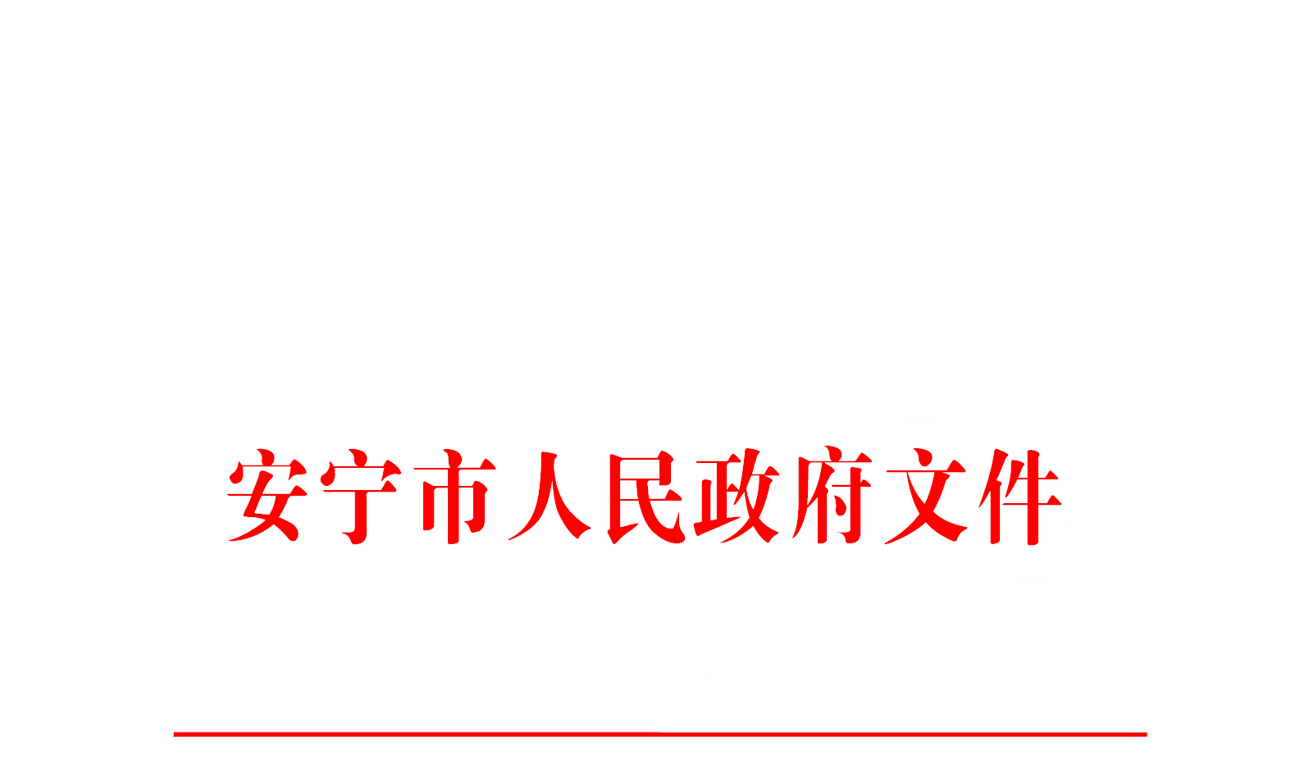

安政请〔2019〕69号 签发人：毕绍刚

安宁市人民政府关于中央环保督察“回头看”交办件D530000201806220016号
申请验收的请示

昆明市生态环境保护督察领导小组办公室：
针对中央环境保护督察“回头看”D530000201806220016号件目前已完成整改，现将该交办件验收事宜请示如下：
一、反映问题
安宁市金方街道办事处通仙居委会，原政府规划建设的垃圾填埋场，现在没有使用，遗留下来大量垃圾堆积成山，没有人管理，由于近年来雨水多，垃圾填埋场内大量污水流出，污水呈黑色，发出臭味，流入旁边的农田内，造成污染，自2016年起农田就不能种植农作物，希望督察组调查处理。
二、属实情况
情况基本属实。
三、重复情况
该件与2016年中央环保督查举报件及2018年中央环保督查回头看举报件均不重复。
四、涉及国家级环保督察专项行动情况
不涉及
五、整改落实情况
已完成整改。
六、检查处理情况
（一）现场核实情况
经调查，投诉反映情况部分属实。安宁市垃圾填埋场位于安宁市金方街道办事处通仙桥村民委员会老甸房村石板箐，属历史遗留问题。由于建设年代久远，环保工艺落后，确实存在一定的污染。
1995年安宁撤县建市前，由于安宁无垃圾填埋场，全市垃圾均为沿城市外围道路随意倾倒，给城市及周边环境造成了较大污染。为解决城市生活垃圾处理问题，1995年安宁市政府与昆钢协调决定建一座生活垃圾处理场。经有关专家学者反复选址对比论证，选择了位于原连然街道办事处通仙桥村委会老甸房村民小组石板箐为处理场址。该场址汇水面小，库容量大，距村庄800米以上，人口稀少，处于安宁西南方向，红层地质，适于建垃圾填埋场。填埋场建设工艺较为简易，底部未作防渗处理，铺设了石块，镶了盲沟，设立了积污池，收集垃圾渗滤液以及调节池和导洪沟，建设了垃圾处理场管理房，铺设了入场道路，签订了征地协议，总投资107万元。
填埋场建成后，由安宁市和昆钢公司共同使用和管理，1996年由安宁自己管理，1997年至2008年因安宁市、昆钢公司环卫工作人员不足、机械设备不足，为降低管理成本，安宁市、昆钢公司将垃圾填埋场的管理工作承包由梅树清本人管理，管理经费按6:4承担，轮流管理填埋场工作，逢单年由昆钢公司管理，逢双年由安宁市管理。
2010年为落实国家关于生活垃圾无害化处理的工作要求，我市将该填埋场封停，市域内生活垃圾统一运输至安宁市垃圾处理中心集中统一焚烧处理。
2011年投入资金270余万元委托云南安宁建工集团有限公司进行垃圾翻烧处理。
2016年邀请省市专家就封场处理问题进行多次实地踏勘，由于当时全国对老填埋场尚无明确指导意见，因此仅建议对当前污染进行控制，减少危害。
就投诉人反应的农田污染问题，自2012年村民农业转型后就已停止耕种，并非所述的2016年停种。
（二）整改落实情况
2018年采取新增截污沟、扩建600立方渗滤液收集池等工程措施扩大渗滤液收集范围、完善雨污分流，减少渗滤液产生，并对东部护坡进行绿化恢复，工程已完成。下一步，我市将进一步采取清运、封库等措施，彻底消除环境安全隐患。
经安宁市人民政府于2019年9月17日进行材料核实和现场核实，认为该办件符合验收要求，特向昆明市生态环境保护督察领导小组办公室申请对D530000201806220016交办件组织验收。
当否，请示。

安宁市人民政府
2019年9月23日

安宁市人民政府办公室 2019年9月23日印发

